Бабенко Татьяна Леонидовна
профессиональный семейный психолог, гештальт-терапевт

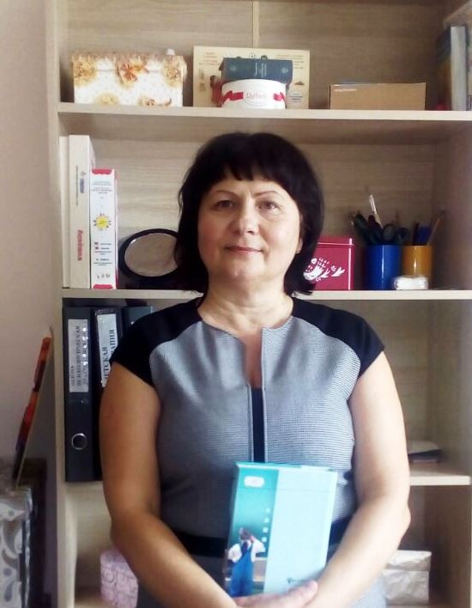

К специалисту можно обратиться по вопросам:
- индивидуального и семейного консультирования;
- гармонизации межличностных отношений;
- психосоматических расстройств;
- самореализации и поиска предназначения;
- самооценки;
- работы со страхами;
- одиночества;
- проблем с деньгами;
- за помощью в жизненных трудностях, кризисах.

Телефон: 8 (967) 311- 02-79
Подробнее: https://www.b17.ru/babenko_tatyana/

